Linjära System – Inlämningsuppgift
John Croft 930814-7959
1.
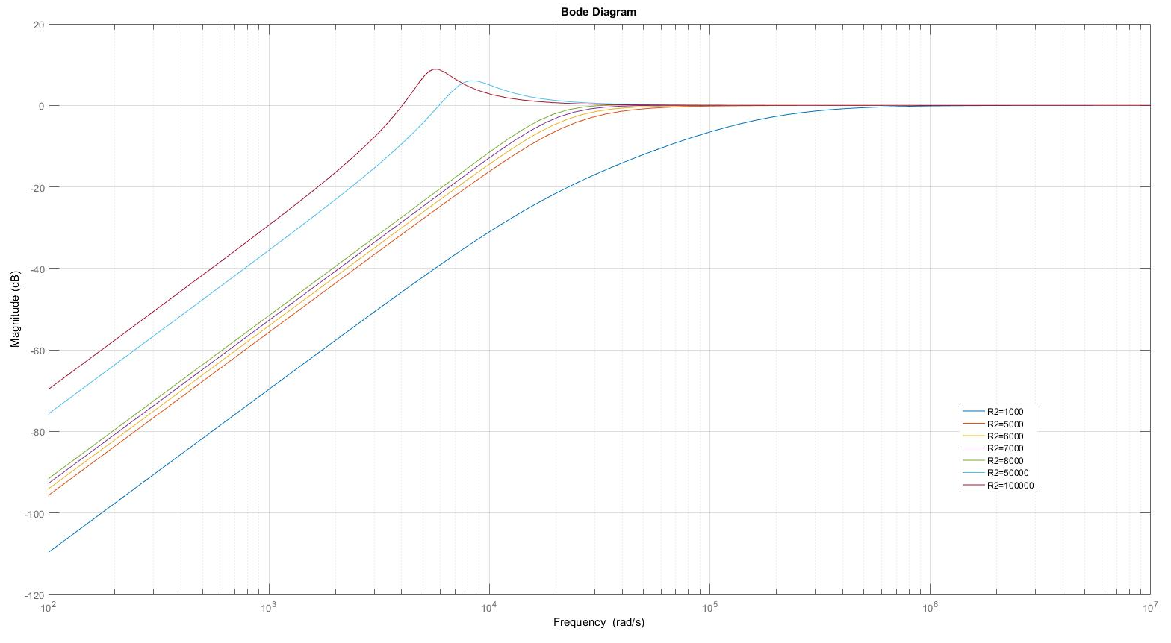
Figur 1: Amplitudfunktionen för olika värden på R2. Tydlig översväng erhålls vid höga värden samt att den blir överkritiskt dämpad vid låga värden.
Överföringsfunktionen beräknades till:
Genom att rita flera kurvor med olika värden på R2 så ser man snabbt var den kritiska dämpningen kan finnas. I det här fallet ligger den bland de fyra täta kurvorna i Figur 1, och vid närmare granskning så kan det bestämmas till att vara ca. 6Kohm. Detta ger en undre gränsfrekvens (, där amplitudsfunktionen har en förstärkning på -3dB) på 23.8Krad/s = 3.7879KHz.

2.
Overföringsfunktionen för filtret beräknades manuellt till:
Filtrets stegsvar samt amplitudfunktion syns i Figur 2 respektive Figur 3 nedan.

Kretsen utgör ett högpassfilter.
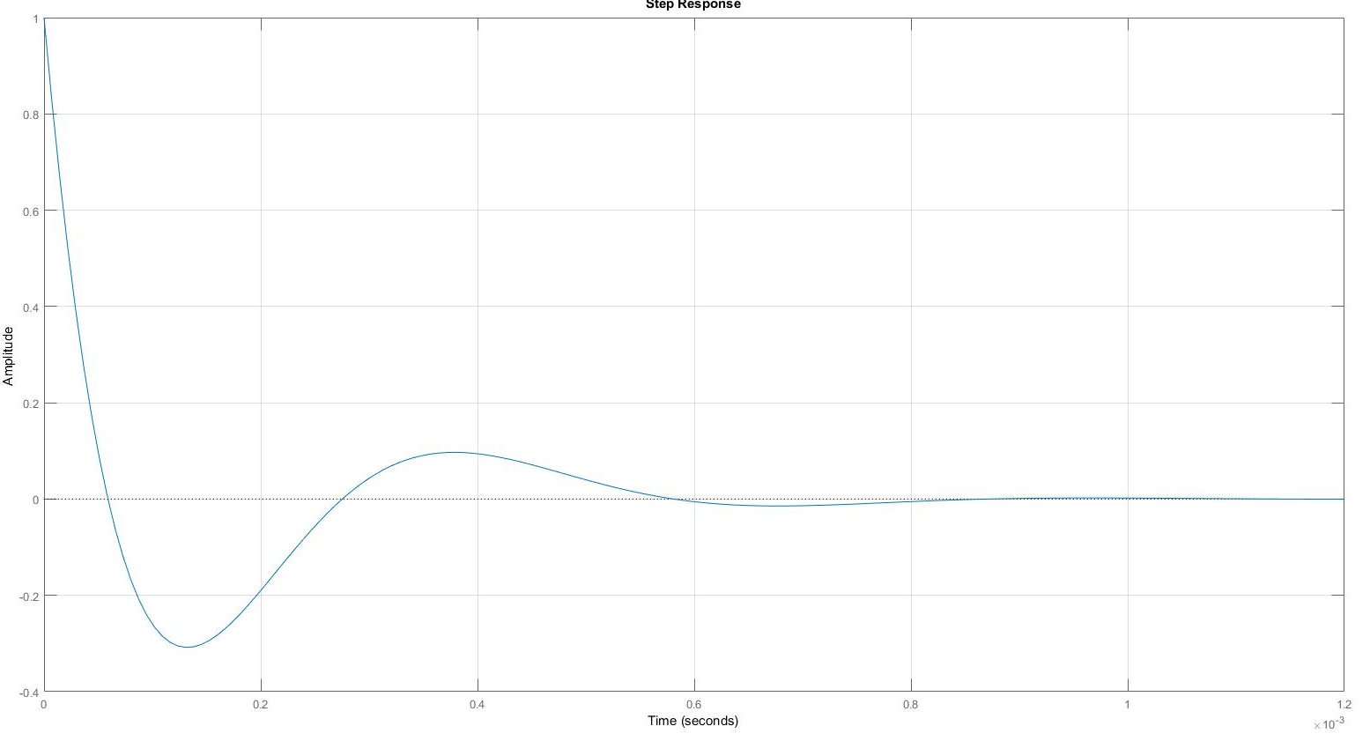
Figur 2: Filtrets stegsvar.
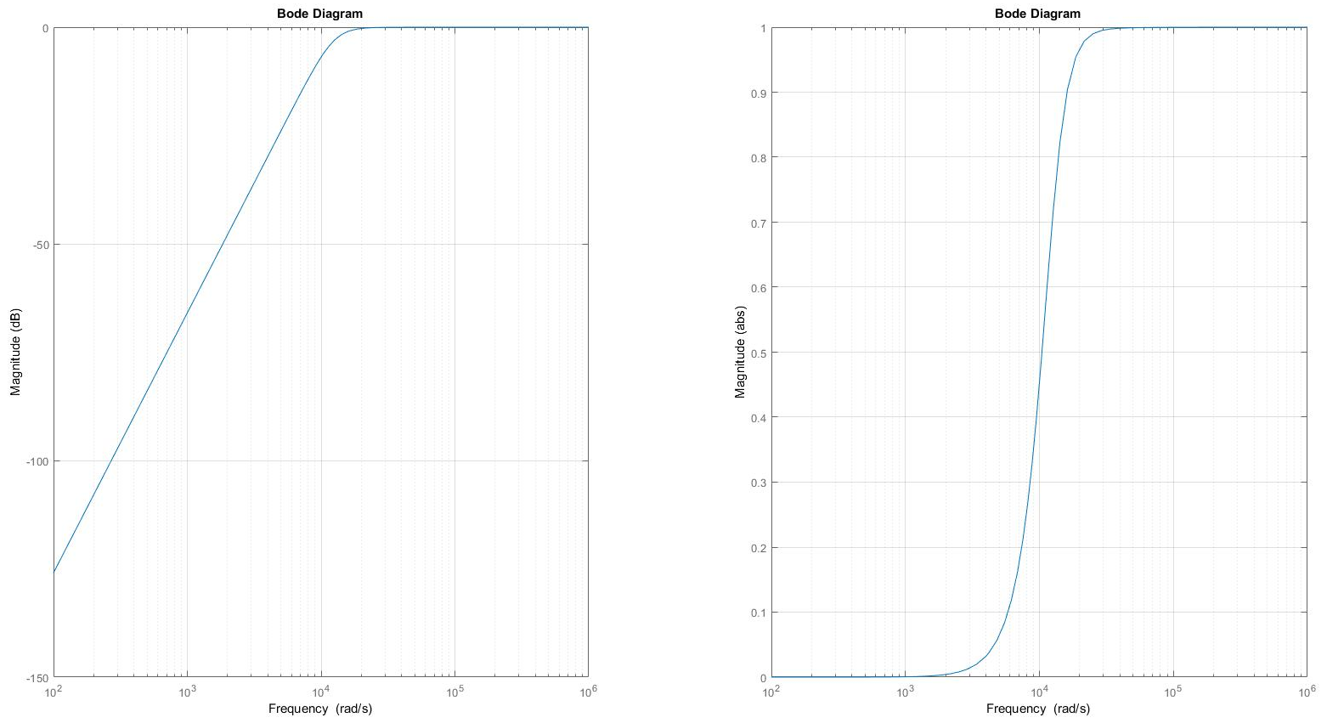
Figur 3: Filtrets amplitudfunktion (förstärkningskurva) visas i dB till vänster, och i 'råförstärkning' till höger.

3. a)
MATLAB kod:
%Uppg 3a
hold off

for a=0:2:20
H=tf([3.6 1], [1 1.3*a 6.7])
step(H, 5)
grid on
hold on
end

legend('a=0','a=2','a=4','a=6','a=8','a=10','a=12','a=14','a=16','a=18', 'a=20')

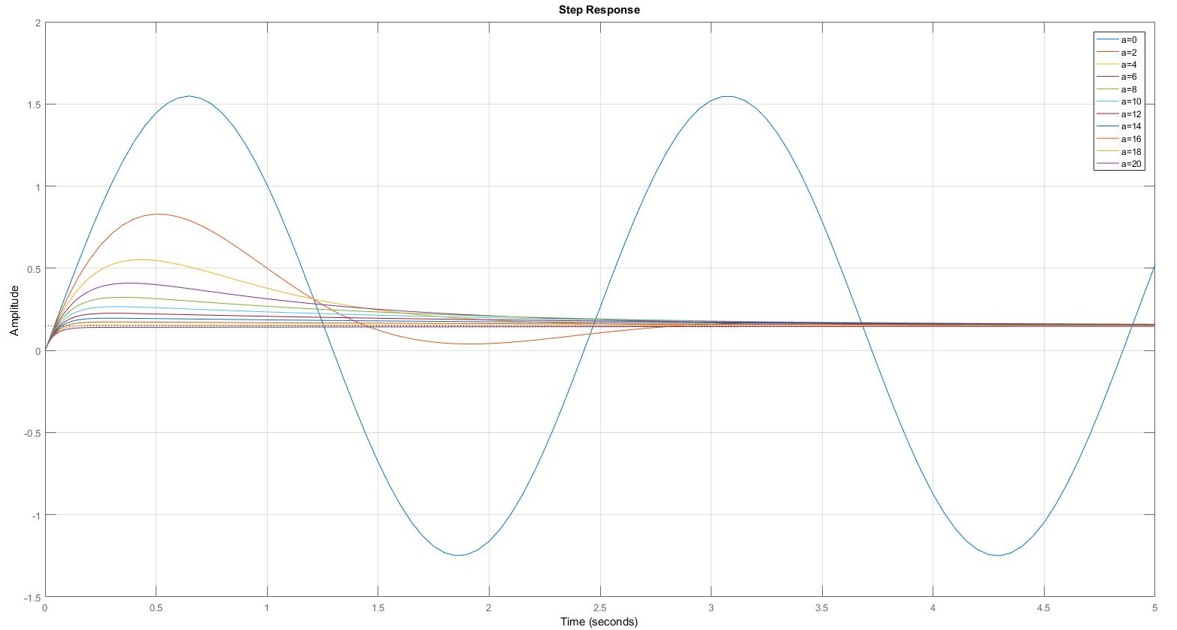
Figur 4: Stegsvaret för överföringsfunktionen ’H’ i 3.a) vid olika värden på ’a’.

3. b)
MATLAB kod:
%Uppg 3a
hold off

for a=[2 20]
H=tf([3.6 1], [1 1.3*a 6.7])
h=bodeplot(H);
setoptions(h,'PhaseVisible', 'off');

grid on
hold on
end

legend('a=2', 'a=20')

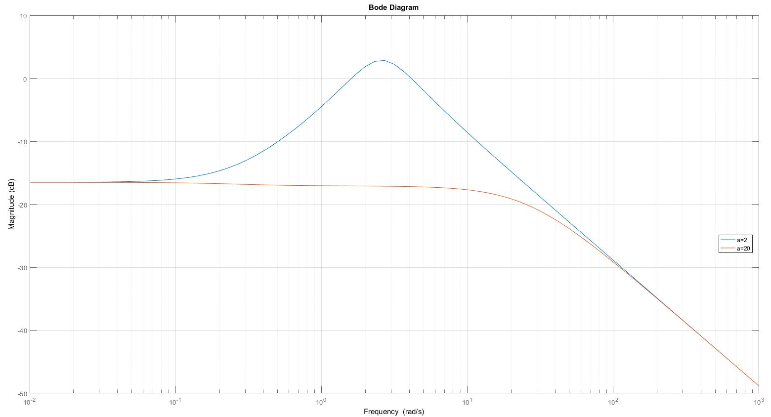
Figur 5: Bodediagram för överföringsfunktionen 'H'. a=2 orsakar en kraftig översvängning medan a=20 orsakar en överkritisk dämpning.

4.
Överföringsfunktionen för det återkopplade systemet kunde bestämmas genom att först transformera de två kända systemblocken från tidsdomän till s-domän:
,
och sedan använda MATLABs ’feedback’ kommando.

Överföringsfunktionen för hela systemet blir:

För att kunna bestämma vilka k-värden ger ett stegsvar utan översväng kan man plotta grafer för olika k värden, och manuellt granska till sig det värdet där översvängen upphör. Genom denna iterativa process kan man successivt minska antalet möjliga k-värden. I Figur 6 visas hur några kurvor för stegsvaret plottas tätt intill varandra för att med noggrannhet kunna bestämma var översvängen slutar. Genom närmare granskning kan man erhålla ett k-värde på ca. 60. I grafen ser vi även hur kurvor med lägre k-värde inte har någon översväng. Vi kan därmed säga:
0<k<60

MATLAB kod:
grid on
for k=0:10:200
H1=tf([0.001], [1 3])
H2=tf([9], [1 2.8])

G=feedback(k*H1, H2)

step(G,5)

hold on
end

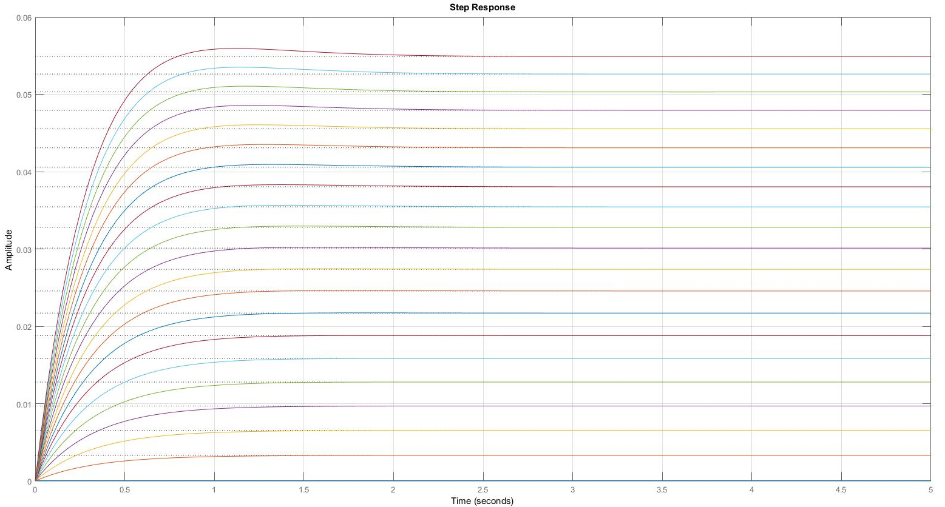
Figur 6: Stegsvar för värden på k mellan 0 och 200 i steg om 10. Översvängen syns tydligt vid höga värden på k (högre amplitud).

